HCP ADMIN / DESIGN SYSTEM
Paleta de cores HCP Admin
Guia cromático reconstruído a partir do vídeo e de 23 capturas da interface
FUNDO | VIOLETA | ROXO | ÍNDIGO | CIANO

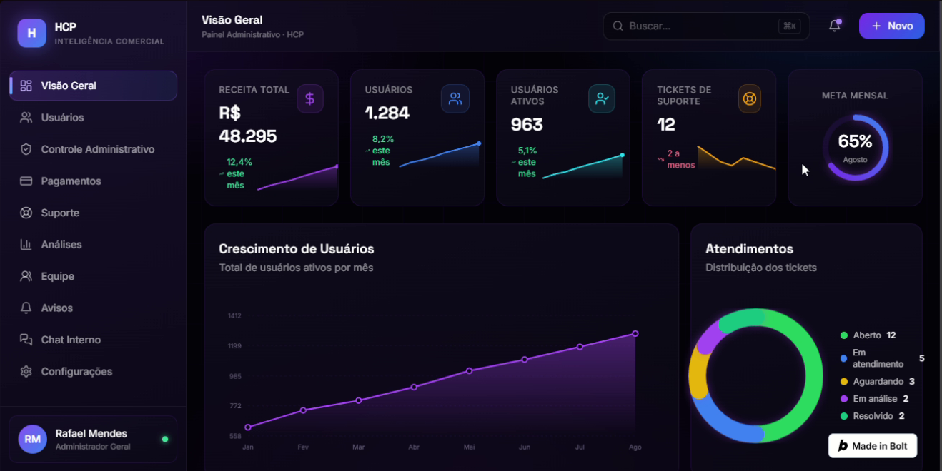
Figura 1. Referência visual principal: tela Visão Geral do painel administrativo.
Precisão: Os valores são aproximações visuais. Compressão do MP4, antialiasing e brilho do monitor podem alterar alguns pontos; a implementação final deve ser conferida no navegador.
Versão 1.1 | Agosto de 2026 | Escopo: painel administrativo

Resumo executivo
A interface analisada usa um núcleo quase preto com subtom violeta, superfícies elevadas em roxo profundo e acentos luminosos em violeta, índigo, azul e ciano. A combinação cria alta densidade visual sem perder hierarquia em gráficos, filtros, tickets e tabelas.
Conclusão: Esta é uma variante HCP Admin. Ela deve coexistir com a paleta principal do produto, não substituí-la automaticamente.

Cores essenciais
COR | NOME | HEX | APLICAÇÃO
 | Fundo | #05010A | Base geral da aplicação.
 | Superfície | #0C0918 | Cards, listas e campos.
 | Roxo | #A142F0 | Destaques e visualização de dados.
 | Ação | #6A31E4 | Botões e controles prioritários.
 | Índigo | #464AE4 | Gradientes e ações primárias.
 | Texto | #FFFFFC | Títulos e valores de alta prioridade.
 | Sucesso | #2DDC5F | Ativo, pago, resolvido e crescimento.
 | Atenção | #EC9C0F | Espera, pendência e prioridade média.
 | Crítico | #F13B72 | Erro, cancelamento e prioridade alta.

Fundos, superfícies e marca

Fundos e superfícies
A hierarquia de profundidade depende de pequenas variações entre pretos violáceos. Evite substituir todas as camadas por preto puro.
COR | NOME | HEX | APLICAÇÃO
 | Fundo principal | #05010A | Plano de fundo geral do painel administrativo.
 | Superfície base | #0C0918 | Cards, listas, campos e áreas de conteúdo.
 | Superfície elevada | #110B20 | Cards de métricas, painéis destacados e modais.
 | Barra lateral | #140E25 | Navegação fixa e áreas estruturais.
 | Item ativo | #201539 | Seleção de menu, filtros e estados ativos.
 | Borda violeta | #2A1540 | Contornos, divisores e foco em fundo escuro.

Marca e ações
As cores luminosas devem permanecer concentradas em ação, seleção, dados e feedback.
COR | NOME | HEX | APLICAÇÃO
 | Roxo luminoso | #A142F0 | Gráficos, ícones, indicadores e detalhes ativos.
 | Roxo principal | #6A31E4 | Início do gradiente, botões e controles prioritários.
 | Índigo | #464AE4 | Final do gradiente e ações primárias.
 | Azul luminoso | #5082E5 | Dados, gráficos, avatares e indicadores financeiros.
 | Violeta médio | #403381 | Etiquetas, seleção e superfícies secundárias.

Tipografia e identificação por setor

Texto e ícones neutros
COR | NOME | HEX | APLICAÇÃO
 | Texto principal | #FFFFFC | Títulos, valores e ações prioritárias.
 | Texto secundário | #A5B2C1 | Descrições, legendas e rótulos de apoio.
 | Texto discreto | #666987 | Metadados e informação auxiliar; evitar em corpo pequeno.
 | Ícone desativado | #352F3D | Ícones, divisores e controles sem foco.

Setores administrativos
Cada setor possui uma cor recorrente, mas o nome, o ícone ou o rótulo deve acompanhar a cor para garantir compreensão.
COR | NOME | HEX | APLICAÇÃO
 | Administrador Geral | #A142F0 | Identificação principal e controles globais.
 | Financeiro | #4180F2 | Métricas, gráficos, etiquetas e permissões financeiras.
 | Comercial | #32E2E9 | Indicadores comerciais, equipes e usuários ativos.
 | Suporte | #EC9C0F | Tickets, espera, prioridade média e atendimento.
 | Marketing | #DC3096 | Identificação do setor e permissões de marketing.

Estados, gradientes e contraste

Estados semânticos
COR | NOME | HEX | APLICAÇÃO
 | Sucesso / ativo | #2DDC5F | Online, crescimento, pago, concluído e resolvido.
 | Sucesso secundário | #27C584 | Confirmações e estados positivos de menor ênfase.
 | Em andamento | #4180F2 | Atendimento ativo, informação e progresso.
 | Atenção | #EC9C0F | Aguardando cliente, prioridade média e pendências.
 | Crítico | #F13B72 | Erro, cancelamento, prioridade alta e situação crítica.
 | Em análise | #A142F0 | Processamento, análise e estado intermediário.

Gradiente principal
Direção observada em botões, controles ligados, mensagens do chat e ações prioritárias.
#6A31E4 -> #464AE4 | linear-gradient(90deg, #6A31E4 0%, #464AE4 100%)

Acessibilidade cromática

Contraste recomendado
Relações calculadas com a fórmula WCAG. AA considera texto normal a partir de 4,5:1; AAA, 7:1; texto grande pode usar 3:1.
TEXTO | FUNDO | RAZÃO | NÍVEL | AMOSTRA | ORIENTAÇÃO
#FFFFFC | #05010A | 20,65:1 | AAA | Aa | Texto principal no fundo geral.
#FFFFFC | #0C0918 | 19,63:1 | AAA | Aa | Texto principal sobre cards.
#A5B2C1 | #0C0918 | 9,12:1 | AAA | Aa | Texto secundário sobre cards.
#666987 | #0C0918 | 3,69:1 | Grande | Aa | Somente texto grande ou metadado não essencial.
#FFFFFF | #6A31E4 | 6,62:1 | AA | Aa | Texto branco em botão roxo.
#FFFFFF | #A142F0 | 4,61:1 | AA | Aa | Texto branco em roxo luminoso.
#FFFFFF | #F13B72 | 3,74:1 | Grande | Aa | Evitar texto pequeno branco em rosa crítico.
Atenção: #666987 sobre #0C0918 e branco sobre #F13B72 não atendem AA para texto normal. Reserve essas combinações a texto grande, ícones ou elementos acompanhados por outro sinal visual.

Regras de acessibilidade
- Não comunicar estado apenas por cor; usar rótulo, ícone ou descrição.
- Manter texto principal em #FFFFFC sobre superfícies escuras.
- Usar #A5B2C1 como texto secundário e reservar #666987 a metadados não essenciais.
- Em botões roxos preenchidos, manter texto branco e foco visível.
- Em chips de alerta ou erro, usar contorno, rótulo e cor simultaneamente.

Implementação recomendada
Centralize os valores como tokens exclusivos da área administrativa. Isso evita que a variante do painel altere sem intenção o site principal ou o APK.
:root[data-area="admin"] {
--admin-bg: #05010A;
--admin-surface: #0C0918;
--admin-surface-elevated: #110B20;
--admin-sidebar: #140E25;
--admin-active: #201539;
--admin-border: #2A1540;
--admin-primary: #A142F0;
--admin-primary-deep: #6A31E4;
--admin-indigo: #464AE4;
--admin-blue: #5082E5;
--admin-cyan: #32E2E9;
--admin-text: #FFFFFC;
--admin-text-muted: #A5B2C1;
--admin-text-subtle: #666987;
--admin-success: #2DDC5F;
--admin-progress: #4180F2;
--admin-warning: #EC9C0F;
--admin-danger: #F13B72;
--admin-analysis: #A142F0;
}
.admin-primary-action {
background: linear-gradient(90deg, #6A31E4 0%, #464AE4 100%);
color: #FFFFFF;
}

Sequência de adoção
- Criar os tokens em um único arquivo de tema do painel administrativo.
- Substituir valores isolados de CSS pelos tokens sem alterar a hierarquia de superfícies.
- Validar contraste, foco, hover, ativo, desativado e estados de erro.
- Conferir gráficos e cores de setor com daltonismo simulado.
- Revisar a interface real lado a lado com este guia antes da publicação.

Escopo, fontes e limites

Fontes analisadas
- Vídeo WhatsApp Video 2026-08-09 at 02.46.47.mp4, com aproximadamente 2 min 39 s.
- 23 capturas organizadas na pasta prints video admin, cobrindo todas as seções descritas no README.
- Arquivo paleta_cores_hcp_admin_video.md, usado como consolidação textual inicial.
- Comparação complementar com a paleta principal do HCP para preservar a separação entre produto e área administrativa.

Elementos excluídos da amostragem
- Marca d'água branca Made in Bolt.
- Cursor do mouse, seleção azul de texto e realces temporários do navegador.
- Artefatos de compressão do vídeo e pixels de antialiasing nas bordas.
Decisão de identidade: Manter #9747FF como roxo oficial da interface principal do HCP. A variante Admin usa #A142F0, #6A31E4 e #464AE4 dentro de um escopo próprio até que exista uma decisão formal de unificação.

Checklist final de aplicação
- Fundos e cards mantêm níveis de profundidade distintos.
- A cor do setor aparece junto a um nome ou ícone.
- Estados críticos não dependem somente do rosa.
- Textos pequenos atendem ao contraste mínimo de 4,5:1.
- O gradiente roxo-índigo fica reservado a ações prioritárias.
- O resultado foi verificado na interface real, não apenas no vídeo.

